Biologicko-chemický scrabble

|  |  |  |  |  |  |  |  |  |  |  |  |  |  |  |  |
| --- | --- | --- | --- | --- | --- | --- | --- | --- | --- | --- | --- | --- | --- | --- | --- |
| Na obrázku je vidět kousek reklamy na letišti v New Yorku, která je sestavená ze značek chemických prvků.   * Tvořte česká slova „s biologickou tematikou“ pomocí značek chemických prvků, které jsou uvedeny v *periodické soustavě prvků*. * Slova zapisujte do tabulky. Používejte jednotný zápis slov, aby bylo zřejmé, z jakých prvků se slovo „skládá“ (např. Ta:Se:Mn:I:Ce, K:O:Re:N, K:O:Si, ale také K:O:S:I.) * U každého prvku vyhledejte v*periodické soustavě prvků* protonové číslo.      * Do tabulky zapište tzv. **číslo slova**, které dostanete jako součet protonových čísel prvků, ze kterých se slovo „skládá“.  |  |  |  | | --- | --- | --- | | Slovo | Součet | Číslo slova | | Ta:Se:Mn:I:Ce | 73 + 34 + 25 + 53 + 58 = 243 | 243 | | K:O:Re:N | 19 + 8 + 75 + 7 = 109 | 109 | | K:O:Si | 19 + 8 + 14 | 41 | | K:O:S:I | 19 + 8 + 16 + 53 | 96 |   Kolik slov „s biologickou tematikou“ jste našli? Které z těchto slov má největší číslo? Které slovo se vám podařilo složit různými způsoby? Platí tvrzení: Čím má slovo víc písmen, tím má větší číslo?  Povolené druhy slov „s biologickou tematikou“:   * podstatné jméno (první pád jednotného i množného čísla) * sloveso (v infinitivu např. dělat i dělati) * přídavné jméno (první pád jednotného i množného čísla)   Dále jsou povolena   * příjmení známých přírodovědců |

|  |  |  |
| --- | --- | --- |
| Slovo | Součet | Číslo slova |
| Ta:Se:Mn:I:Ce | 73 + 34 + 25 + 53 + 58 = 243 | 243 |
| K:O:Re:N | 19 + 8 + 75 + 7 = 109 | 109 |
| K:O:Si | 19 + 8 + 14 = 41 | 41 |
| K:O:S:I | 19 + 8 + 16 + 53 = 96 | 96 |
|  |  |  |
|  |  |  |
|  |  |  |
|  |  |  |
|  |  |  |
|  |  |  |
|  |  |  |
|  |  |  |
|  |  |  |
|  |  |  |
|  |  |  |
|  |  |  |
|  |  |  |
|  |  |  |
|  |  |  |
|  |  |  |
|  |  |  |
|  |  |  |
|  |  |  |
|  |  |  |

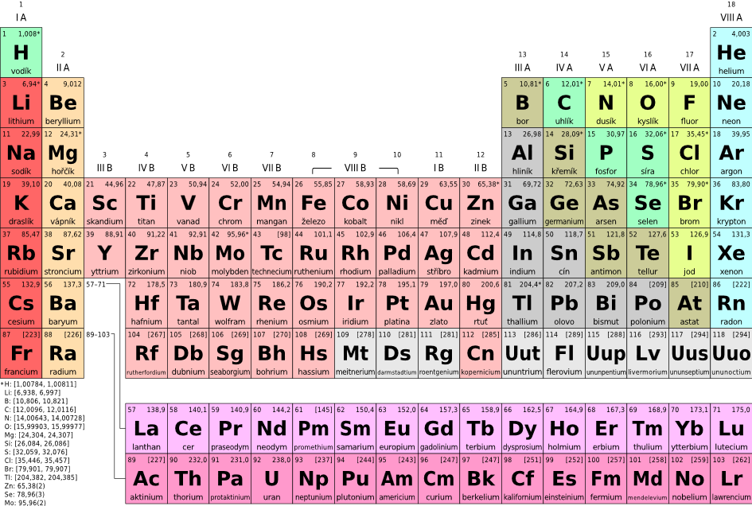

Zdroj: Nl74. Wikimedia.org: Periodic table simple cs [online]. 2013-10-29 [cit. 2015-09-04]. Dostupný pod licencí Creative Commons Zero, Public Domain Dedication na WWW: ˂<https://commons.wikimedia.org/wiki/File:Periodic_table_simple_cs.svg>˃.